Муниципальное бюджетное дошкольное образовательное учреждение «Детский сад № 1 общеразвивающего вида Пограничного муниципального округа»

[Проект на тему](https://www.maam.ru/obrazovanie/proekty) :

«Рассказы о русской истории дошкольникам»

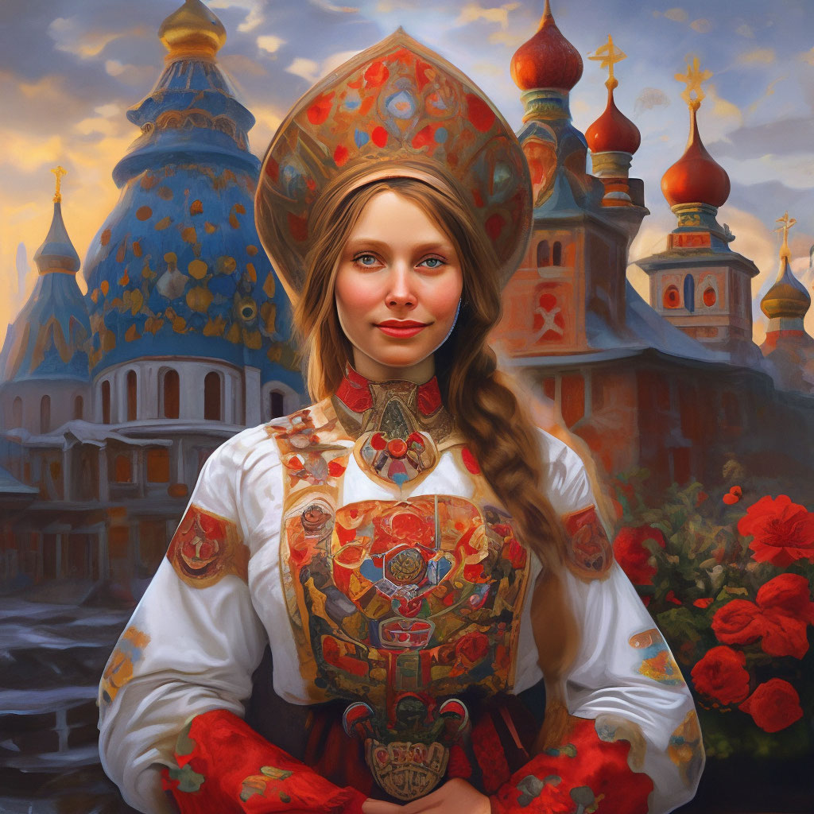

Автор: старший воспитатель

Лишавская Л.И.

Пгт. Пограничный

2025

Введение:

«Жизнь рождает много нового, порой в неудержимом потоке этого нового теряется старое, доброе. Поэтому задача каждого педагога, каждого воспитателя, просто человека, уважающего себя, историю своей страны – не только не забывать эти традиции, но и способствовать тому, чтобы они жили и передавались из поколения к поколению, как самое дорогое наследие»

К. Д. Ушинский

Актуальность:

Сегодня наше современное общество переживает кризис духовно-нравственных идеалов, и каждый из нас осознает потребность возрождения традиций нашего народа. Духовно-нравственного воспитания подрастающего поколения остаётся актуальной проблемой. Наше подрастающее поколение должно знать историю Российского государства, традиции национальной культуры, научиться осознавать и понимать её, любить свою Родину, свой народ и всё, что связано с народной культурой. Перед нами стоит задача дать не только знания о русском народе, привить любовь к нашей Родине, родному краю, но и воспитывать уважение к другим народам.

Надо помнить, что дошкольник воспринимает окружающую его действительность эмоционально, поэтому уважение и любовь к русской культуре у него проявляется в чувстве восхищения. Вот почему важно именно сейчас в дошкольном возрасте, включать вопросы духовно - нравственного развития детей, это способствует формированию любви к родному краю.

Положительные качества личности ребенка можно развивать с помощью ознакомления дошкольников с устным народным творчеством, с обычаями и традициями. историей русского народа. Именно в них каждый ребенок может проявить себя наиболее полно и реализовать свою творческую активность. Особенно активен и заинтересован ребенок будет, если изучать историю, традиции, обычаи и культуру он будет вместе с родителями. Которые в свою очередь должны быть активными помощниками и наставниками для своих детей на протяжении всего проекта.

Методы и приемы:

метод обследования, наглядности (рассматривание подлинных изделий, иллюстраций, альбомов, видеофильмов, презентаций и т. д.)

словесный *(беседа, использование художественного слова, пояснения)*

практический (самостоятельное выполнение детьми работы, использование различных инструментов и материалов для изображения)

проблемно-мотивационный (стимулирует активность детей за счет включения проблемной ситуации в ход занятия)

сотворчество (взаимодействие педагога и ребенка, родителя и ребенка в едином творческом процессе).

Метод трех вопросов:

Что знаем?

Русский народ.

Что хотим узнать?

Историю, культуру русского народа.

Прикоснуться и окунуться в традиции и обычаи русского народа.

Где и как найдем ответы на вопросы?

Будем спрашивать у взрослых.

Паспорт проекта.

Тип проекта: творческий, информационный, обучающий, исследовательский.

Участники: дети старшего дошкольного возраста, воспитатели, музыкальный руководитель, родители (законные представители, бабушки, дедушки.

Продолжительность: долгосрочный

Проблема: незнание детьми истории, культуры, традиций и обычаев русского народа. Родители не рассказывают и не передают историю русских. Углубить и расширить знания детей 5-7 лет о русских людях : истории, традициях, праздниках и обычаях.

Гипотеза: чем больше дети будут вовлечены в процесс самостоятельной исследовательской, познавательной и продуктивной деятельности (по познанию истории и культуры русского народа, при постоянном сотрудничестве с родителями, тем бережнее будут относиться к своей Родине.

**Цель:**сформировать целостное восприятие окружающего мира через примеры из жизни знаменитых людей России.

**Задачи проекта:**

**– развивающие:**

* развивать познавательный интерес детей, родителей и педагогов к истории России;
* развивать коммуникабельность и умение общаться с другими людьми;

**– образовательные:**

* приобщать к прошлому и настоящему своей культуры через народные традиции, поэзию, литературу, искусство;
* расширять словарный запас;

**– воспитательные:**

* воспитывать патриотические чувства, гордость за свой народ, уважение к героям Отечества.

**Поэтапный план реализации проекта «Рассказы о русской истории дошкольникам»**

| **Этап проекта** | **Мероприятия** | **Цель** | **Сроки** |
| --- | --- | --- | --- |
| Подготовительный этап | Изучение нормативных документов | Определить цель, задачи и ожидаемые результаты проекта | Февраль |
| Основной этап | Работа с детьми | | |
| Практическая часть проекта | Провести мероприятия в рамках проекта в виде игровой деятельности, речевого и познавательного развития | Март–декабрь |
| Работа с родителями | | |
| Помощь в обновлении, изготовлении необходимого материала для реализации проекта | Привлечь родителей к совместной деятельности | Март–декабрь |
| Заключительный этап | Подведение итогов. Диагностика | Апробировать передовой опыт среди коллег | Декабрь |

**Ожидаемый результат:**

данный проект поможет раскрыть ребенку мир русской культуры, расширить представление об образе жизни людей, их обычаях, традициях и культурных ценностях.

Дети:

- формирование чувств национального достоинства;

- пробуждение интереса к культурным ценностям и традициям русского народа.

Родители:

- сформированная активная родительская позиция;

- активное участие родителей *(законных представителей)* в жизни ДОУ.

Педагоги:

- повышение профессионализма педагогов в вопросах культуры и традиций русского народа;

- личностный и профессиональный рост, самореализация, моральная удовлетворённость.

**Работа с детьми:**

|  |  |  |
| --- | --- | --- |
| **Тема** | **Содержание** | **Форма работы** |
| **Сентябрь–октябрь** | | |
| М.И. Кутузов. «Бородинское сражение» | * Биография полководца; * знакомство со стихом М. Лермонтова «Бородино»; * создание макета или панорамы «Бородино» | Презентация.  Рассказ педагога |
| П.И. Чайковский. «Международный день музыки» | * Биография композитора; * виртуальная экскурсия «В гостях у композитора»; * знакомство с музыкальными произведениями | Музыкально-дидактические игры.  Рассказ педагога |
| М.И. Глинка | * Жизнь и биография композитора; * знакомство с музыкальными произведениями | Рассказ педагога.  Презентация.  Музыкально-дидактические игры |
| Русские композиторы для детей:   * П.И. Чайковский. Сборник «Детский альбом», 24 пьесы; * Н.А. Римский-Корсаков. Опера-сказка «Снегурочка», «Садко», «Сказка о царе Салтане»; * М.П. Мусоргский. Цикл пьес «Картинки к выставке» | * Знакомство с композиторами; * произведения композиторов; * создание альбома | Рассказ педагога.  Добавление фотографий композиторов в альбом «Великие люди России» |
| **Ноябрь** | | |
| К. Минин и Д. Пожарский.  4 ноября – День народного единства | * Знакомство с историей праздника; * виртуальное путешествие в прошлое | Беседы в группе.  Общесадовское мероприятие |
| Наши предки-славяне | * Знакомство с жизнью наших предков; * создание предметов того времени из подручного материала | Демонстрация презентации.  Продуктивная деятельность: создание макета русской избы |
| Начало Русского государства | * Знакомство с историей создания государства; * чтение летописей: «Рассказы начальной русской истории», Д. Лихачев, 1982; «Сказания о земле Московской» С. Голицын, 1991; * просмотр мультфильма «Мы живем в России» | Рассказ педагога.  Просмотр мультфильма |
| **Декабрь** | | |
| Укрепление русского государства | * Великие русские князья; * просмотр мультфильмов: «Князь Владимир», «Московские князья», «Русская история»; * создание альбома «Великие люди России» | Рассказ педагога.  Просмотр мультфильмов |
| Великие русские художники: Шишкин, Репин, Саврасов, Левитан, Серов, Васнецов, Айвазовский | * Виртуальное путешествие по Третьяковской галерее; * создание своей выставки «Моя Россия»; * рисунки по теме «Родина, любимые места глазами детей» | Рассказ педагога.  Виртуальное путешествие (презентация).  Создание выставки |
| 9 декабря – День Героев Отечества | * Знакомство с русскими героями: А. Невский, А. Суворов, М. Кутузов, Петр I, Г. Жуков, А. Прохоренко; * игра-ходилка с фишками «Река времени» | Речевые дидактические игры, беседы.  Просмотр презентации.  Игра, где исследуем старинные строения, учимся ремеслам у русских мастеров |
| 12 декабря – День Конституции Российской Федерации | * Обсуждение «Что такое Конституция»; * просмотр мультфильма «Детская Конституция» | Рассказ педагога |
| **Январь** | | |
| Россия – наш общий дом | * Знакомство с городами нашей страны; * просмотр мультфильма «Мы живем в России»; * игра «Река времени» | Рассказ педагога.  Просмотр мультфильма |
| Города-герои | * Просмотр презентации «Достопримечательности городов-героев»; * игра «Река времени»; * создание фотоальбома городов-героев | Продуктивная деятельность (тарелки-«достопримечательности» с изображениями городов-героев), совместная работа педагога с детьми |
| 27 января – День полного освобождения Ленинграда от фашистской блокады | * «Сокровище времен блокады Ленинграда»; * презентация по теме «Дорога жизни», ее значение для всех ленинградцев | Просмотр видеоролика о кусочке хлеба, сохранившемся до наших дней |
| **Февраль** | | |
| День российской науки | * Биография Ломоносова: его вклад в науку и литературу России; * просмотр мультфильма «Жизнь великого ученого» | Коммуникативная, игровая, исследовательская, продуктивная «мозаика» |
| Екатерина Великая | * Тема «Век просвещения: зачем нужны знания, зачем учиться самому и учить других»; * презентация «Вклад Екатерины в развитие искусства, науки, просвещения России»; * «Идем на бал», рассматривание шляп, нарядов | Продуктивная деятельность: делаем наряды из бросового материала.  Рассуждения детей |
| Международный день родного языка «Великий и могучий русский язык» | Тема обсуждения «Язык наших предков», знакомство с первыми произведениями на Руси | Рассказ педагога |
| День защитника Отечества | * Обсуждение «Кто такие защитники: от богатырей до современных солдат»; * игры-соревнования «Турнир юных защитников» | Соревнования на меткость, ловкость, силу в спортивном зале, группе или с папами |
| **Март** | | |
| Александр Невский.  Великие сражения: Ледовое побоище | * Просмотр мультфильма «Ледовое побоище»; * видеофильм «Невская битва и Ледовое побоище» | Рассказ педагога |
| Великие сражения: Куликовская битва | * Знакомство с князем Дмитрием Донским; * история Куликовской битвы; * доспехи и оружие того времени | Рассказ педагога |
| Великие сражения:  Полтавская битва | * История Полтавской битвы; * обсуждение «Оружие, форма солдат», чтение стиха А.С. Пушкина «Полтава» | Изготовление игрушек-солдат из бумаги, картона, пластилина или бросового материала |
| **Апрель** | | |
| Великий Петр I | * Детство Петра; * создание российского флота; * виртуальное путешествие «Град Петра – новая столица России»; * мультфильм «Кто такой Петр I. ЖЗЛ для детей»; * игра «Петровские корабли»; * «Устройство кораблей» (палуба, мачта, нос…) | Мультфильм «Петр I, биография детям».  Подвижная игра «Капитаны».  Совместная работа «Судостроители» – строим корабли из бросового материала |
| По реке времени | Игра «Когда все только начиналось» | Игра-викторина по изученным темам |
| По реке времени | Игра «Важные события в истории страны» | Игра-викторина (закрепление и подведение итогов всего проекта) |

Информационные памятки; анкетирование.

III этап - Заключительный:

В заключении, можно сказать, что в ходе реализации проекта выдвинутая нами гипотеза подтвердилась, дети узнали много нового и интересного про историю, культуру и традиции своего народа.

Таким образом, последовательная система работы даёт устойчивый положительный результат в формировании у детей интереса к традиционным российским духовно-нравственным и семейным ценностям, культуре и традициям русского народа.